**Федеральное государственное автономное образовательное учреждение высшего образования «Национальный исследовательский университет ИТМО»**

**Факультет Программной Инженерии и Компьютерной Техники**

**Вычислительная математика**

**Лабораторная работа №2.**

**Метод Гаусса — Зейделя**

**Выполнил:**

**Маликов Глеб Игоревич**

**Группа № P3224**

**Преподаватели:**

**Перл Ольга Вячеславовна**

**Хохлов Александр Алексеевич**

**г. Санкт-Петербург**

**2024**

Оглавление

Задание 3

Описание численного метода 4

Метод Гаусса — Зейделя решения системы линейных уравнений 4

Блок-схемы 5

Код 7

solveByGaussSeidel 7

gauss_seidel 8

is_diagonally_dominant 8

get_number_dominance_in_list 9

Пример работы программы 10

Пример 1 10

Пример 2 10

Пример 3 11

Пример 4 11

Пример 5 12

Пример 6 12

Пример 7 13

Пример 8 14

Пример 9 15

Пример 10 16

Вывод 17

# Задание

Решите систему линейных алгебраических уравнений, реализуя метод Гаусса-Зейделя.

Формат входных данных:

n

a11 a12 ... a1n b1

a21 a22 ... a2n b2

...

an1 an2 ... ann bn

Формат вывода:

x1

x2

...

xn

, где x1..xn - значения неизвестных.

Если для текущей матрицы нет диагонального преобладания, вам следует попытаться найти его путем перестановки столбцов или / и строк. Если после такой операции преобладание диагонали по-прежнему отсутствует, должно быть напечатано следующее сообщение:

"The system has no diagonal dominance for this method. Method of the Gauss-Seidel is not applicable.". Для этого задайте значение переменной isMethodApplicable и сообщение об ошибке.

# Описание численного метода

## Метод Гаусса — Зейделя решения системы линейных уравнений

Метод Гаусса-Зейделя — это итерационный метод, используемый для решения системы линейных уравнений. Хотя его можно применить к любой матрице с ненулевыми элементами на диагонали, сходимость гарантирована только в том случае, если матрица строго диагонально доминирующая или симметричная и положительно определенная.

В данной работе метод Гаусса — Зейделя будет применяться только для таких матриц, которые являются слабо диагонально доминирующими, но имеют хотя бы одно строку, где $\left|a_{ii}\right|>\sum_{j≠i}{\left|a_{ij}\right|}$

Пусть имеется система линейных уравнений с матрицей A и векторами X и В, где A и B известные значения, X вектор неизвестных переменных. Метод Гаусса – Зейделя в данном случае используется для нахождения приближённого значения вектора X. Начальное приближение для X часто приравнивают к нулевому вектору. Последующие приближения обозначаются как $X^{k}$.

Решение получается итеративно через формулу $Lx^{\left(k+1\right)}=b-Ux^{\left(k\right)}$, где матрица A разложена на нижнюю треугольную компоненту L и строго верхнюю треугольную компоненту U так, что A = L + U.

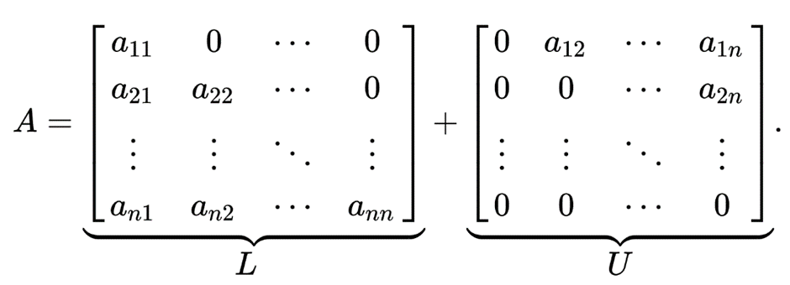

Рисунок 1 - Декомпозиция матрицы A

Так, система линейных уравнений может быть описана следующим образом:

$$Ax=b$$

$$\left(L+U\right)x=b$$

$$Lx=b-Ux$$

$$x^{\left(k+1\right)}=L^{-1}\left(b-Ux^{\left(k\right)}\right)$$

Предыдущую формулу можно описать для каждого значения X в k+1 итерации:

$$x_{i}^{\left(k+1\right)}=\frac{1}{a_{ii}}\left(b_{i}-\sum_{j=1}^{ⅈ-1}{a_{ij}x_{j}^{\left(k+1\right)}}-\sum_{j=ⅈ+1}^{n}{a_{ij}x_{j}^{\left(k\right)}}\right), ⅈ=\overline{1,n}$$

# Блок-схемы

Схема 1 - Преобразования для диагонального доминирования

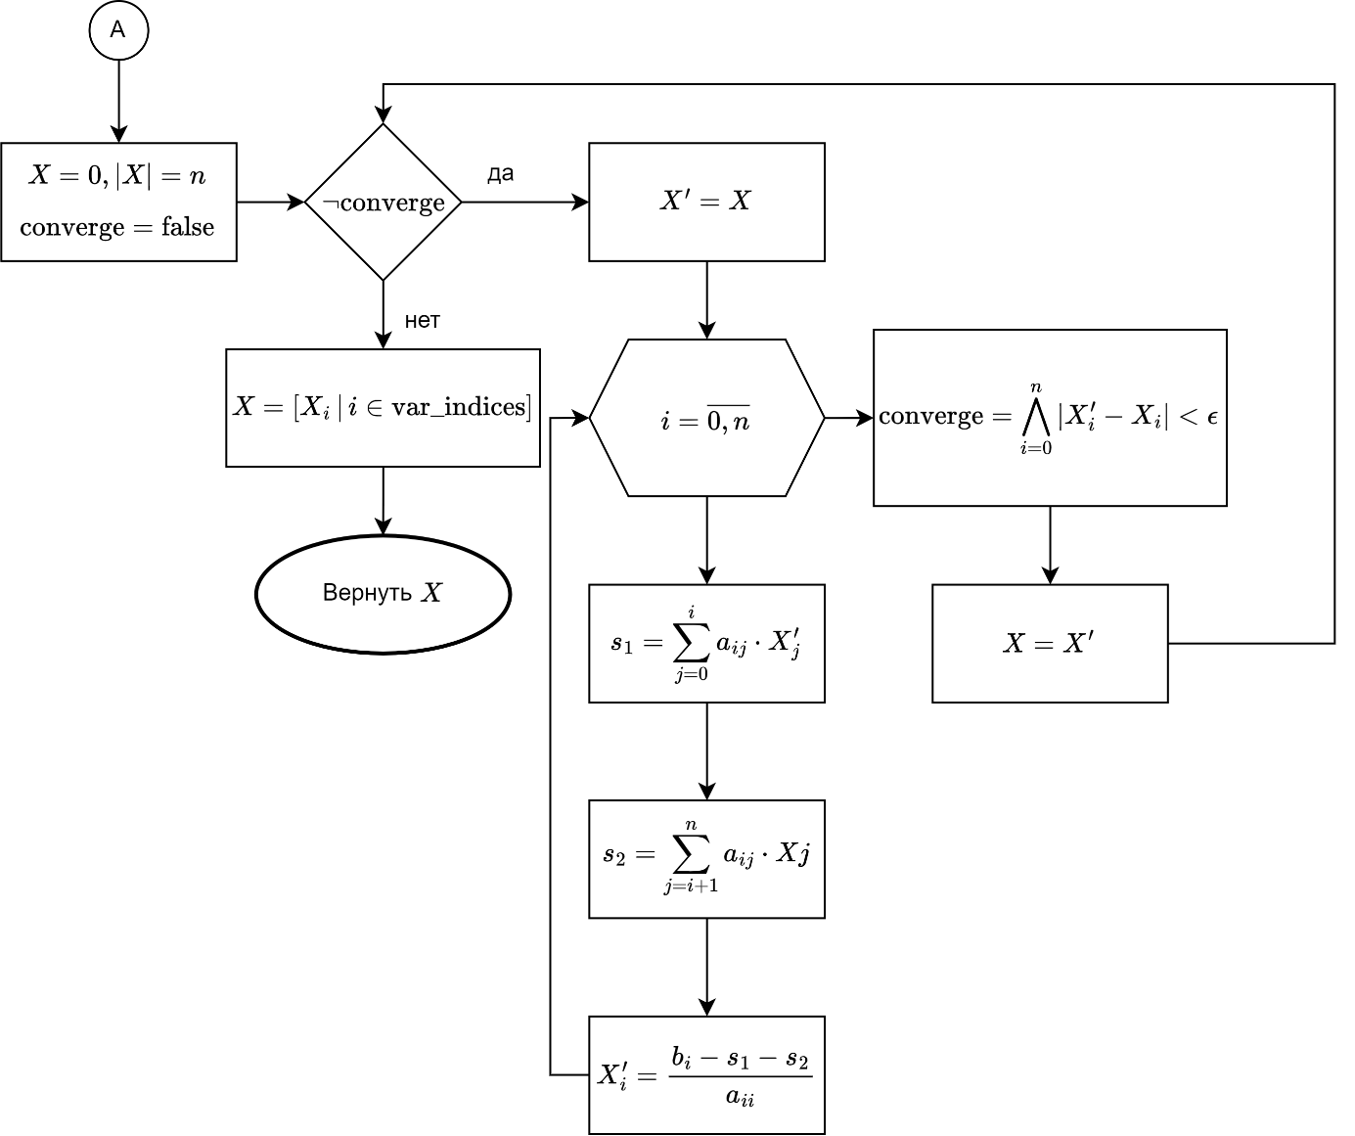

Схема 2 - Вычисление вектора X методом Гаусса-Зейделя

# Код

## solveByGaussSeidel

**@staticmethod**

**def** **solveByGaussSeidel**(n, matrix, epsilon):

"""

Решает систему линейных уравнений с использованием метода Гаусса-Зейделя.

:param n: Количество уравнений.

:param matrix: 2D список, представляющий коэффициентную матрицу, дополненную вектором правой части.

:param epsilon: Желаемая точность.

:return: Вектор решения, если успешно, пустой список в противном случае.

"""

# Индексы переменных

var_indices = [i **for** i **in** range(n)]

**if** **not** is_diagonally_dominant(matrix):

# Произвести перестановку строк и столбцов, чтобы достичь диагонального преобладания

**for** i **in** range(n):

**if** get_number_dominance_in_list(matrix[i], i) == "Not dominant":

# Искать строку, в которой число доминирующее

**for** j **in** range(i + **1**, n):

**if** get_number_dominance_in_list(matrix[j], i) != "Not dominant":

matrix = swap_rows(matrix, i, j)

**break**

**if** **not** is_diagonally_dominant(matrix):

# Изменение столбцов, если изменение строк не помогло

**for** i **in** range(n):

**if** get_number_dominance_in_list([matrix[j][i] **for** j **in** range(n)], i) == "Not dominant":

**for** j **in** range(i + **1**, n):

**if** get_number_dominance_in_list([matrix[k][j] **for** k **in** range(n)], i) != "Not dominant":

matrix = swap_columns(matrix, i, j)

# Сохранить новый порядок переменных

var_indices[i], var_indices[j] = var_indices[j], var_indices[i]

**break**

**if** **not** is_diagonally_dominant(matrix) **or** any(matrix[i][i] == **0** **for** i **in** range(n)):

# Система не может иметь диагонального преобладания, метод Гаусса-Зейделя не применим

Result.isMethodApplicable = False

Result.errorMessage = ("The system has no diagonal dominance for this method. Method of the "

"Gauss-Seidel is not applicable.")

**return** []

x = gauss_seidel(matrix, epsilon)

# Восстановление исходного порядка переменных, если он был изменен

x = [x[i] **for** i **in** var_indices]

**return** x

## gauss_seidel

**def** **gauss_seidel**(matrix, epsilon):

"""

Выполняет итерацию Гаусса-Зейделя для решения системы линейных уравнений.

:param matrix: 2D список, представляющий коэффициентную матрицу, дополненную вектором правой части.

:param epsilon: Желаемая точность.

:return: Вектор решения.

"""

x = [**0**] * n # Вектор начального приближения

converge = False

**while** **not** converge:

x_copy = x[:]

**for** i **in** range(n):

s1 = sum(matrix[i][j] * x_copy[j] **for** j **in** range(i))

s2 = sum(matrix[i][j] * x[j] **for** j **in** range(i + **1**, n))

x_copy[i] = (matrix[i][-**1**] - s1 - s2) / matrix[i][i]

# Проверка сходимости

converge = all(abs(x_copy[i] - x[i]) < epsilon **for** i **in** range(n))

x = x_copy

**return** x

## is_diagonally_dominant

**def** **is_diagonally_dominant**(matrix):

"""

Проверяет, имеет ли матрица диагональное преобладание и хотя бы одна строка имеет строго диагональное преобладание.

:param matrix: 2D список, представляющий коэффициентную матрицу, дополненную вектором правой части.

:return: True, если матрица имеет диагональное преобладание, False в противном случае.

"""

found_strictly_dominant = False

**for** i **in** range(n):

**if** is_number_dominant_in_row(matrix[i], i) == "Not dominant":

**return** False

**elif** is_number_dominant_in_row(matrix[i], i) == "Strictly dominant":

found_strictly_dominant = True

**return** found_strictly_dominant

## get_number_dominance_in_list

**def** **get_number_dominance_in_list**(row, index):

"""

Проверяет, является ли число в данном индексе доминирующим в данной строке. Игнорируется последнее число.

:param row: 1D список, представляющий строку в матрице.

:param index: Индекс числа для проверки.

:return: "Strictly dominant", если число строго доминирует, "Weakly dominant", если число слабо доминирует,

"Not dominant" в противном случае.

"""

value = abs(row[index])

sum_of_other_values = sum(abs(row[i]) **for** i **in** range(n) **if** i != index)

**if** value > sum_of_other_values:

**return** "Strictly dominant"

**elif** value == sum_of_other_values:

**return** "Weakly dominant"

**else**:

**return** "Not dominant"

# Пример работы программы

## Пример 1

Тривиальная система

Ввод:

2

1 0 2

0 1 3

1e-10

Вывод:

2.0

3.0

Информация:

swap_columns: 0 times

swap_rows: 0 times

get_number_dominance_in_list: 4 times

is_diagonally_dominant: 1 times

Iterations: 2

## Пример 2

Диагонально доминирующая система

Ввод:

3

4 -1 2 3

-1 4 1 2

2 -1 4 2

1e-10

Вывод:

0.7708333333774092

0.6250000000237136

0.2708333333172238

Информация:

swap_columns: 0 times

swap_rows: 0 times

get_number_dominance_in_list: 6 times

is_diagonally_dominant: 1 times

Iterations: 16

## Пример 3

Данная система решается классическим методом Гаусса за одно преобразование

Ввод:

2

3 2 3

4 5 6

1e-10

Вывод:

0.42857142865633024

0.8571428570749358

Информация:

swap_columns: 0 times

swap_rows: 0 times

get_number_dominance_in_list: 4 times

is_diagonally_dominant: 1 times

Iterations: 37

## Пример 4

Данная система не является изначально диагонально доминирующей системой

Ввод:

5

-2 45 0 4 0 0

1 0 0 0 0 0

5 6 4 7 78 4

0 0 5 0 0 -4

1 1 1 10 1 1

1e-10

Вывод:

0.0

-0.015444821289071133

-0.8

0.17375423949909857

0.07790242629795817

Информация:

swap_columns: 0 times

swap_rows: 3 times

get_number_dominance_in_list: 29 times

is_diagonally_dominant: 3 times

Iterations: 8

## Пример 5

Данная система не может быть диагонально доминирующей системой

Ввод:

2

2 3 11

5 7 13

1e-10

Вывод:

The system has no diagonal dominance for this method. Method of the Gauss-Seidel is not applicable.

Информация:

swap_columns: 0 times

swap_rows: 0 times

get_number_dominance_in_list: 9 times

is_diagonally_dominant: 3 times

## Пример 6

Решение системы приближено к нулевому X вектору

Ввод:

4

0 0 -2 0 3

-3 0 0 0 0

0 2 0 0.4 0

0 0 0 -10 0

1e-10

Вывод:

-0.0

0.0

-1.5

-0.0

Информация:

swap_columns: 0 times

swap_rows: 2 times

get_number_dominance_in_list: 23 times

is_diagonally_dominant: 3 times

Iterations: 2

## Пример 7

Все значения X должны получиться одинаковыми

Ввод:

7

7 1 1 1 1 1 1 10

1 7 1 1 1 1 1 10

1 1 7 1 1 1 1 10

1 1 1 7 1 1 1 10

1 1 1 1 7 1 1 10

1 1 1 1 1 7 1 10

1 1 1 1 1 1 7 10

1e-10

Вывод:

0.7692307692231085

0.7692307692331118

0.7692307692384025

0.7692307692384842

0.769230769235258

0.7692307692313237

0.7692307692286159

Информация:

swap_columns: 0 times

swap_rows: 0 times

get_number_dominance_in_list: 14 times

is_diagonally_dominant: 1 times

Iterations: 16

## Пример 8

Большая система изначально не диагональная

Ввод:

20

60 -1 2 0 6 0 0 0 6 0 0 0 0 0 0 0 0 0 0 0 6

-1 11 -1 3 25 0 0 0 25 0 0 0 0 0 -77 0 7 0 0 0 25

2 -1 120 -1 -11 0 0 0 -11 0 0 0 0 0 0 0 0 0 0 0 -11

0 3 -1 80 15 0 0 0 5 0 663 0 0 0 0 6 0 0 0 0 15

0 0 0 0 30 1 -1 2 6 0 0 0 0 0 0 0 0 0 0 0 60

0 0 0 0 0 -1 11 -1 25 0 0 0 0 -52 0 0 0 0 0 747 25

0 0 0 0 0 2 -1 100 -11 0 0 0 0 0 0 0 -5 0 0 0 -112

0 0 0 0 0 0 3 -1 55 0 0 0 0 0 0 0 0 0 0 0 15

0 0 0 0 0 0 0 0 0 19 -1 2 0 6 -2 0 0 6 0 0 6

0 0 0 0 0 0 0 0 0 -1 11 -1 3 25 0 -525 0 25 0 0 25

0 0 0 0 0 0 0 0 0 2 -1 100 -1 -11 0 0 0 -11 0 0 -11

0 0 0 0 0 0 0 0 0 3 -1 8 18 0 0 0 5 0 0 0 15

0 0 0 0 0 0 40 0 0 0 0 0 0 9 10 -1 2 6 0 0 6

2 60 0 0 0 0 0 0 0 0 0 0 0 -1 11 -1 25 0 0 0 25

0 0 0 -567 0 0 0 0 0 9 0 87 0 0 2 -29 10 -11 0 0 -11

0 0 0 0 0 0 0 0 0 0 0 0 0 0 3 -1 15 0 0 0 15

0 0 0 1 0 0 0 0 0 0 0 0 0 0 0 0 0 10 -1 2 6

0 0 0 0 0 0 0 0 0 0 0 5 0 0 0 0 0 -1 11 -1 25

0 0 0 0 0 0 0 0 0 0 0 0 5 110 0 0 0 2 -1 10 -11

0 0 0 0 0 51 2 0 0 0 0 0 0 0 0 0 0 0 3 -1 15

1e-10

Вывод:

-0.13159420856600695

-0.04632728540955989

0.1182740936964875

0.019272203068346955

2.008908873209871

0.15994188992166605

-0.11482698437088468

-1.0506794362172076

0.25988730030718993

0.14467940054728942

-0.026620822508690876

-0.02936312621099864

0.570346619246039

-0.12108194167537485

0.4882162402240019

-0.011330761995608916

0.901601367822159

0.8310201583314367

2.3631522758280057

0.01683924472153273

Информация:

swap_columns: 0 times

swap_rows: 15 times

get_number_dominance_in_list: 182 times

is_diagonally_dominant: 3 times

Iterations: 12

## Пример 9

Данная система не является изначально диагонально доминирующей системой

Ввод:

8

10 -1 2 0 6 0 0 0 6

-1 11 -1 3 25 0 2 0 25

2 -1 0 -1 -11 0 0 0 -11

0 3 -1 8 15 0 0 0 15

1 7 0 0 0 10 -1 2 6

0 0 20 0 0 -1 -6 -1 25

0 6 0 0 45 2 -1 10 -11

0 -63 0 2 0 0 3 -1 15

1e-10

Вывод:

The system has no diagonal dominance for this method. Method of the Gauss-Seidel is not applicable.

Информация:

swap_columns: 1 times

swap_rows: 3 times

get_number_dominance_in_list: 54 times

is_diagonally_dominant: 3 times

## Пример 10

Система диагонально доминирующая но имеет значение равное нулю в диагонали

Ввод:

4

10 -1 2 0 6

-1 11 -1 3 25

0 0 0 0 2

0 3 -1 8 15

1e-10

Вывод:

The system has no diagonal dominance for this method. Method of the Gauss-Seidel is not applicable.

Информация:

swap_columns: 0 times

swap_rows: 0 times

get_number_dominance_in_list: 8 times

is_diagonally_dominant: 1 times

# Вывод

Метод Гаусса-Зейделя обладает преимуществом перед некоторыми другими методами, включая метод Гаусса, поскольку он может дать приближенное решение за меньшее количество шагов и не требует хранения всех предыдущих шагов. Однако его эффективность зависит от свойств матрицы системы. Метод Гаусса-Зейделя сходится только для матриц, которые являются диагонально доминирующими или симметричными и положительно определенными. В то же время, он может быть менее эффективным, чем некоторые другие итерационные методы, такие как метод сопряженных градиентов, для больших систем или систем с определенными свойствами. Кроме того, как показано в примере 3, иногда данный метод требует на много больше итерации для решения небольших систем, в то время как другие методы могут не иметь таких ограничений.

Алгоритмическая сложность метода Гаусса-Зейделя составляет $O\left(n^{2}\right)$, рассматривая с точки зрения каждой итерации, где n — это количество уравнений в системе. Количество итераций, необходимых для достижения сходимости, может варьироваться в зависимости от свойств матрицы системы и заданной точности. Если опишем число $k$ как число итерации, то алгоритмическая сложность будет составлять $O\left({kn}^{2}\right)$

Код корректно реализует метод Гаусса-Зейделя. Он проверяет, является ли матрица диагонально доминирующей, и, если это не так, пытается сделать ее таковой путем перестановки строк и столбцов. Если матрица не может быть приведена к диагонально доминирующему виду, код корректно выводит сообщение об ошибке. Код также корректно реализует итерационную процедуру Гаусса-Зейделя и останавливается, когда достигнута заданная точность.

Численная ошибка метода Гаусса-Зейделя, как и любого итерационного метода, зависит от нескольких факторов. Во-первых, она зависит от заданной точности: чем меньше значение эпсилон, тем точнее будет решение, но это также может потребовать большего числа итераций. Во-вторых, численная ошибка может возрастать с увеличением размера системы из-за накопления ошибок округления при выполнении большего числа операций.